管理体系审核记录表
过程与活动、  抽样计划 | 涉及  条款 | 受审核部门：工程部（含服务场所） 主管领导：李超英 陪同人员：冉艺 | 判定
过程与活动、  抽样计划 | 涉及  条款 | 审核员：文平 ， 审核时间：2023年2月17日
过程与活动、  抽样计划 | 涉及  条款 | 审核条款：
环境因素 | E:6.1.2 | 查，依据《环境因素、危险因素的识别与评价》，根据不同的时态、状态识别了环境因素，通过对其发生的可能性、危害性等进行评价，工程部确定的重要环境因素有：潜在火灾、办公场所固废的排放。识别、评价基本合理。 | 符合
危险源识别、评价与控制措施 | O:6.1.2 | 查，工程部经过辨识与评审形成了《危险源辨识与风险评价表》共识别出9项危险源，包括电气使用不当造成火灾；设备漏电、线路老化造成触电伤人；服务过程中机械伤害；上下班途中、公事外出途中交通事故、中暑等潜在危险源。  采用的是经验判断法、过程分析法识别。  打分法确定重大风险：1火灾）；2人身意外伤害（机械伤害、触电）。危险源辨识基本充分、风险等级评价基本合理。  查，风险控制措施有：  安全知识、消防知识宣传、安全教育及培训；  定期设备、线路安全运行检查  定期人员消防演练  危险源识别基本充分，控制措施需要完善。 | 符合
基础设施  过程运行环境 | Q7.1.3  Q7.1.4 | 1、经了解组织的建筑设施：  ——办公面积120平方左右，主要为办公管理部门使用。库房1个。  2、查《设备管理台账》主要设备包括：电脑、打印机、复印机、收氟机、真空泵、吸尘吸水器、高压清洗机、电钻、手动葫芦、办公设备等设施，可以满足办公、服务需要。  经查，设施采取定期日常维护的方式进行，出现异常情况由厂家维修。远程视频查看设备、设施完好。  3.抽查设备、设施维护保养记录，有对服务设施按月进行了保养，查记录  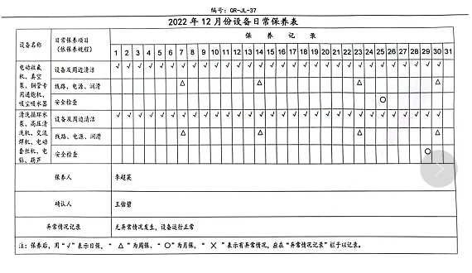  4、特种设备：无。  5、支持性服务，公司名下无车辆，公司员工的私有车辆用于业务的交流，能满足需求。  视频查看：办公室内设备布置合理，通道畅通，照明设施及经营设施齐全，均配备了消防设施等，作业场所光线较充足。目前工作环境符合项目设计及销售实施需要。  目前该公司基础设施符合要求，基本能满足公司运营的要求。 | 符合
监视和测量资源 | Q7.1.5 | 组织编制了《监视和测量控制程序监视和测量控制程序》文件对监视和测量设备的控制作出了规定  查，工程部主要根据客户合同要求等进行服务，对服务过程和效果进行监视，配备有相应测量设备。  查公司监视测量设备清单，有万用表和室内空气质量检测仪等检测设备，工程部目前使用的监视测量设备能满足监视和测量所需。  抽查在用监视测量设备（万用表（型号：UT33D）、室内空气质量检测仪（型号：QC-2B））的检定或校准证书,组织不能提供有效的校准或检定证书。一阶段问题未得到改进。 | N
运行策划和控制 | Q8.1 | 公司主要产品：室内空气治理服务；中央空调维修、清洗、消毒服务。  室内空气治理流程:预约检测---针对性治理--交付客户---第三方检测----合格交付  空调维修、清洗、消毒服务流程:确认订单--制定计划--清洗、消毒、维修--第三方检测--合格交付  公司主要进行室内空气治理服务；中央空调维修、清洗、消毒服务。  公司产品执行标准：GB19210—2003《空调通风系统清洗规范》、合同及顾客技术要求。  工程部负责产品实现和服务提供的策划，策划输出的具体结果包括以下内容：  a）确定产品和服务的要求；--《合同》、相关产品标准  b）建立过程准则以及产品和服务的接收准则；---技术要求、服务控制程序、合同、服务人员考核制度、服务人员行为规范等。  c）确定符合产品和服务要求的资源；---工艺流程图  d）按照准则实施过程控制；---服务过程监控文件、记录  e）保持、保留必要的文件和记录。---确定为产品实现过程及其满足顾客及法律法规和标准要求提供证据主要有：采购进货及验收记录、系统方案设计评审、验证、确认记录、客户验收确认记录等  ---策划输出经过评审及跟进、必要的更改控制及批准等以适合组织的运行需要。  ----外包过程：无；  ----特殊过程的识别：无；  -----经确认：暂无策划的更改。 | 符合
设计和开发策划 | Q8.3.1 | 由于公司所有服务活动均按照国家或行业的相关规定及顾客要求实施，服务方案基本固定成熟，整个服务过程不涉及设计新的服务过程的内容。8.3条款的不适用，不影响提供满足顾客要求及适用法律法规要求的产品和服务的能力。。 | 符合
生产和服务提供的控制（含临时场所）  产品和服务放行 | 8.5.1  8.6 | 公司制定了《服务提供控制程序》明确了受控条件。  查见服务项目设备使用情况：  主要有：喷壶、消毒机、二合一风道清洗机器人、吸尘吸水器、高压清洗机、电钻、电动螺丝刀、夹钳、办公设备等，公司对相关的设备进行了维护和保养，能够满足设备的运行和日常维护要求,从而确保满足规定要求。  查看检测设备使用情况：配置有万用表、室内空气质量检测仪等，能满足监视要求。  获得的作业指导书：  依据《室内空气治理作业指导书》、《空调通风系统清洗、消毒及维修方案》、《水冷空调系统、系统循环水处理维保服务技术规范》、《技术方案》、GB19210—2003《空调通风系统清洗规范》等规定了及客户技术要求实施服务。  服务流程：  室内空气治理流程:预约检测---针对性治理--交付客户---第三方检测----合格交付  空调维修、清洗、消毒服务流程:确认订单--制定计划--清洗、消毒、维修--第三方检测--合格交付  组织的原材料采购主要针对服务过程用的试剂、配件等。  抽查2022年12月-2023年2月原材料验证记录，出示《采购产品检验记录》，  1）时间：2022年12月8日  产品：空调清洗剂  检验项目：产品数量、包装、合格证、效期、外观、规格型号  检验结果：合格 检验员：杨素蓉  2）时间：2023年1月15日  产品：甲醛强力分解剂  检验项目：产品数量、包装、合格证、效期、外观、规格型号  检验结果：合格 检验员：杨素蓉  3）时间：2023年1月15日  产品：新生代纳米光触媒  检验项目：产品数量、包装、合格证、外观、规格型号、技术要求（流量、扬程、功率）  检验结果：合格 检验员：杨素蓉  4）时间：2022年12月16日  产品：执行器、两通阀  检验项目：产品数量、包装、合格证、外观、规格型号.  检验结果：合格 检验员：杨素蓉  5）时间：2023年1月10日  产品：过滤器  检验项目：产品数量、包装、合格证、外观、规格型号.  检验结果：合格 检验员：杨素蓉  查室内空气治理服务；中央空调维修、清洗、消毒服务项目实施过程情况：  目前中央空调维修、清洗、消毒服务项目正在实施项目：达州市中心血站项目，包括：中央空调通风系统、空调维保、清洗、消毒服务。地址：达州市通川区金牌路353号。  1、提供合同  甲方：达州市中心血站  合同明确了服务内容、方式及达到标准、服务地点、资料提供及价格等。  签订时间：2022年9月11日，合同期限3年  2、公司拟定了《维保、清洗和消毒方案》  该项目方案主要内容：运行方案策划和管理、设备配置、工作计划、工艺及流程、应急预案、现场管理及施工人员情况等。  编制人员：王佑中， 批准：李超英  3、查见服务内容  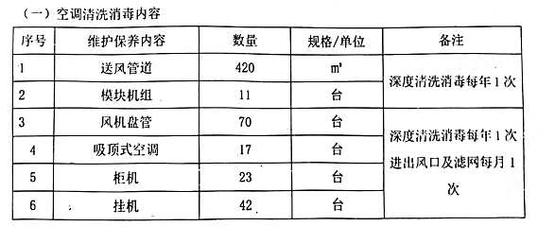  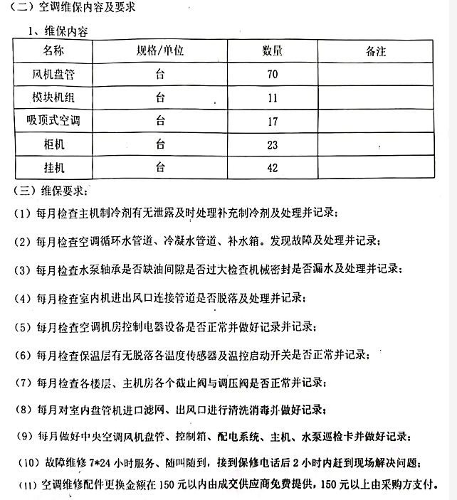  4、项目查看正在进行：1、王佑中、何中勇等人正在进行挂机、柜机、中央空调的滤网清洗及检查2、吴鹏浩正在进行风机盘管的维保，对室内盘管机进口滤网、出风口进行巡检和清洗消毒工作，服务过程正常运行。  人员操作符合要求，技术管理到位。  5、查项目运行实施监控记录  1）提供服务处理记录表  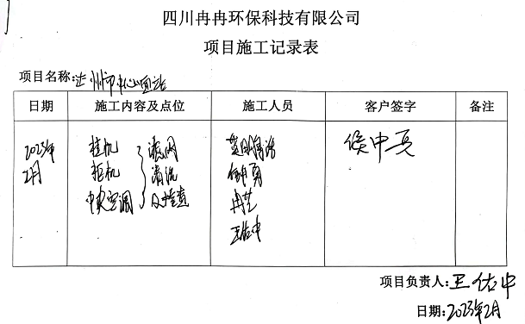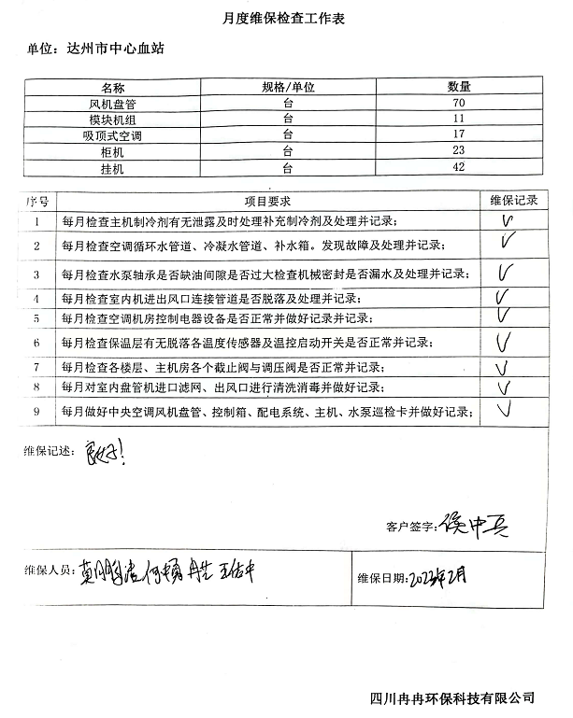  其他项目服务过程记录：  目前室内空气治理服务项目正在实施项目：达州市农业科学研究院甲醛清除服务项目，包括：新本部室内甲醛、苯、TVOC有害物资清除服务。地址：达州市通川区宣汉快速通道与犀牛大道交叉口。  1、提供合同  甲方：达州市农业科学研究院  合同明确了服务内容、方式及达到标准、服务地点、资料提供及价格等。  签订时间：2023年2月8日  2、公司拟定了《室内空气治理作业指导书》  该项目方案主要内容：运行方案策划和管理、设备配置、工作计划、工艺及流程、应急预案、现场管理及施工人员情况等。  编制人员：王佑中， 批准：李超英  3、查见服务内容  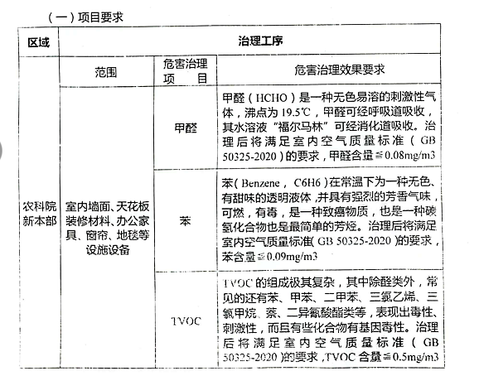  4、项目查看正在进行：谢俊、陈茂彬正在对办公家具进行喷洒除甲醛净味剂，服务过程正常运行，人员操作符合要求，技术管理到位。  5、查项目运行实施监控记录  1）提供服务处理记录表  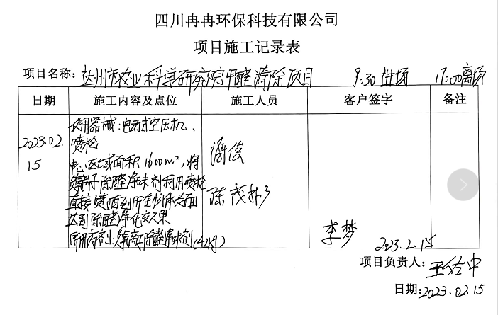  查见服务交付情况。  1、室内空气治理质量检查采取委外第三方机构进行。  抽《检测报告》  报告编号：A2210324574106C  委托单位：营山县教育科技和体育局  监测时间：2022年10月18日  监测项目：氨、总挥发性有机物的浓度。  结论：满足《室内空气质量标准》GB/T18883-2002。  监测机构：成都市华测检测技术有限公司  具体见附件  中央空调维修、清洗、消毒服务项目验收：  1、空调维修项目提供有月度验收单：  工程名称：达州客运南站空调维修  维修维保内容：风机盘管、模块机组、吸顶式空调的维保、维修。  维保时段：2022年11月  验收时间：2022年12月2日  客户确认：李刚  2、中央空调清洗、消毒服务验收  采取委托第三方进行检测，查检测完工项目的检测。  抽《检测报告》  报告编号：中环博检字第2022G03024号  委托单位：大竹县人民医院  监测时间：2022年11月12日  监测项目：可吸入颗粒、细菌总数、溶血性链球菌、表面积尘量、表面真菌总数等。  结论：满足《公共场所集中空调通风系统卫生规范》WS394-2012和《公共场所集中空调通风系统清洗消毒规范》WS/T396-2012。  监测机构：四川省中环博环境检测有限责任公司  通过以上审核，其服务过程基本受控。  服务过程中依据合同的要求在顾客处进行，顾客在接受服务时进行评价确认，产品服务过程中未发生过大的质量问题，服务质量稳定，暂时没有接到顾客重大的质量投诉； | =
标识和可追溯性 | Q8.5.2 | 查见，公司服务过程中对标识和可追溯性进行了规定。规定对抽样进行标识，方案、日志、记录明确编制人、编制时间，若有修改，必须注明修改时间、修改人、修改内容等。  化学药品材料采用“标识卡”进行标识，卡上注明“材料名称”、 “进厂日期”、 “数量”、“检验状态”等内容进行标识；  对于现场的异常情况，公司规定了异常标识的要求，比如：运行异常、警戒线等。  能做到追溯的目的。 | 符合
顾客或外部供方的财产 | Q8.5.3 | 公司顾客的财产有顾客信息、合同和服务现场甲方设施设备。公司对顾客有专人进行了保护保管，并在合同及安全培训中明确对甲方设施设备的保管使用情况。组织体系文件规定，当顾客财产丢失、损坏时，告知顾客，在服务现场保护好顾客财产，不出现损伤。  负责人讲目前没有发生顾客财产丢失或损坏情况。 | 符合
防护 | Q8.5.4 | 公司对产品防护措施：处理过程严格按制度要求执行，均采取了保护措施，包括环境保护，在服务现场不允许化学品洒落、化学品包装定点收集处理，需定期进行清淤，集中无害化处理等，在日常检查中对环境防护进行了检查。  服务过程严格按客户要求执行，对客户的设备设施和服务产品进行防护，不出现损伤和污染事件。在日常检查中对客户财产防护进行了检查。  对人员进行防护，定期对人员进行安全生产培训，要求人员在作业时正确佩戴劳保用品，作业过程严格按实施方案及操作规程进行，并有专人进行现场安全检查管理。  防护基本满足要求。 | 符合
交付后活动 | Q8.5.5 | 公司明确服务相关交付后活动的安排及管控要求，包括满足以下各项内容要求。如:  a）法律法规要求；  b）与服务相关的潜在不期望的后果；  c）其服务的性质、用途；  d）顾客要求；  e）顾客反馈。  此外，也包括：交付后活动可能含的担保条款所规定的相关活动，诸如合同规定的后续服务等。  定期向甲方提供水质分析报告  。。。。。  通过现场记录及沟通确认：交付后活动有技术咨询、现场指导等，目前项目一直运行，交付后活动的要求基本满足要求。 | 符合
更改控制 | 8.5.6 | 公司对服务提供的更改管控要求予以明确规定：包括对其更改的评审、授权信息及需采取的措施等。经查：体系运行至今，暂无服务提供的更改情形。 | 符合
不合格输出的控制 | 8.7 | 组织编制了《不合格控制程序》：该公司的不合格处理方式有:治理效果未满足返工继续处理。  查《客户投诉处置单》  时间：2022年11月24日  不合格情况：达州客运南站投诉施工完成后，我方员工清洗消毒后未及时将拆卸件复位，影响甲方使用。  原因：操作工未按进度要求及时恢复，导致甲方投诉  处理措施：及时恢复拆卸件，保证设备正常运行，与客户沟通。  验证人/日期：刘召勇2022.7.13  不合格输出的控制基本满足要求。 | 符合
运行策划和控制 | EO:8.1 | 查，工程部实施以下环境安全控制程序：《环境和职业健康安全运行控制程序》、《环境及安全监视和测量控制程序》、《消防安全控制程序》、《用电安全管理规定》、《公司劳动安全管理办法》、《火灾事故应急预案》等。  据介绍，公司服务流程：  现场勘察→给出技术方案→客户沟通→合同签订→入场准备→提供服务  查不可接受风险源：  1)人身意外伤害（触电、机械伤害）；2）火灾  查重要环境因素：  1）固废的排放；2）潜在火灾  查环境因素管理：  1、固废排放管理：  公司编制了《固体废弃物管理规定》，规定了办公和服务实施过程固废处理的管理要求。  查，办公环节的主要固废为：废纸、废办公用品、以及生活垃圾等。现采取集中收集，交由甲方处理。在办公公共区域、楼层面内垃圾桶标识明确。  服务实施过程的固废有：办公固废、化学试剂包装、废弃部件等。  视频巡视，污染治理服务项目正在实施项目为达州市中心血站空调维保项目，地址：达州市通川区金牌路353号。在服务区域，所有的废弃物料和包装材料等固废集中收集，交由甲方处理。  2、火灾预防：  查看，公司编制了火灾预防管理规定、应急管理预案。  查看，共用区域、办公楼层设置了消防栓、灭火器等，设施状态良好。  视频巡视,消防设施配置完整，完好。  公司定期参加组织的消防培训和演练，工程部主要岗位均参与。  3、噪声排放：  查，噪声主要为清洗设备运行产生噪声，处于可控范围内，对运行设备定期维保，设备不产生异常声音。  4、化学试剂的废弃 ：  服务现场查看，化学品主要为进行水处理的化学药品，有专人保管进行指定存放、用盛具存放，能起到预防控制作用。在化学品存放处贴有MSDS化学品安全说明书。  对于相关方环境影响，公司的主要环境管理相关方有：甲方人员、外来人员。  查，对甲方的环境管理影响：主要为垃圾分类要求。  工程部环境控制措施基本与管理要求基本一致，基本符合管理要求。  工程部的不可接受风险为：  1)人身意外伤害（触电、机械伤害）；2）火灾  工程部制订了相关的危险源防护、管理措施，如《服务现场应急救援预案》、《安全操作规程》、《安全环保协议》、：  1、火灾预防：  了解：公司制订了火灾预防管理规定、应急管理规定。在办公场所楼层设置了消防栓、灭火器、消防通道、楼梯等消防设施设备。  查，工程部员工定期参加综合管理部和业主方组织的消防、应急、逃生培训和演习。  对人员进行消防安全培训及消防演练，增强消防意识及对消防器材的使用和逃生方法。  服务现场张贴有“请勿吸烟”标识；未发现大功率电器使用。  巡视，项目现场火灾伤害预防管理基本符合要求。  意外伤害（机械伤害、触电等）管理：  制定《安全用电管理制度》《触电应急救援预案》要求电工作业时需持证人员方可进行，制定相关管理制度；  加强电工作业的防护措施。操作工持有电工证。  组织相关人员进行培训增强交通安全意识，严禁无证驾驶及带病疲劳外出。  机械伤害管理：  公司制订了人员防护管理规定、机械伤害应急预案等。  查，工程部员工定期参加操作规程的培训。  巡视，现场所有员工都戴有安全帽和穿戴工作服进行作业。电动设备有防护装置，隔离手与旋转部分直接接触。现场设置有安全栏等保护装置，员工作业操作符合要求  在作业现场，设备旋转处有安全警示标识，装操作人员佩戴有安全帽和手套，能起到有效管理。  过程管理基本受控。 |  | 符合
应急准备和响应 | EO:8.2 | 查见：《应急准备和响应程序》、《火灾事故应急预案》  工程部人员在行政部组织下，参加了公司组织的“火灾消防知识培训”。  查见：消防演练实况记录：工程部相关人员参加了2022年9月25日在公司由行政部组织的火灾消防演练。  经过演练公司员工的安全逃生意识有明显的改善和较大提高。使员工掌握了安全逃生的方式和路径。同时使员工掌握了灭火器材的使用。消防器材完善、良好。 |  | 符合

说明：不符合标注N

